**02.06.2020**

**Biologia klasa 6 b**

**Pod lekcją powtórzeniową - test. Odpowiedzi przesyłacie na adres e-mailowy nauczyciela biologiasp16@onet.pl w dniu 02.06.2020.**

**Uwaga uczniowie klasy VI b**

**Grupę A piszą uczniowie z numerem od 1 do 11, a grupę B piszą uczniowie z numerem od 12 do 22.**

**Temat lekcji: Kręgowce zmiennocieplne - powtórzenie wiadomości.** ( tematlekcji zapisujesz w zeszycie ćwiczeń)

**Cele lekcji:**

- utrwalenie wiadomości o rybach ,płazach i gadach

**Przebieg lekcji:**

1. Przypomnij sobie budowę ciała ryby do ich funkcji , a następnie wykonaj ćwiczenie: <https://wordwall.net/pl/resource/888229/biologia/dopasuj-elementy-budowy-cia%C5%82a-ryby-do-ich-funkcji>

2. Pora na płazy. Rozwiąż krzyżówkę: <https://wordwall.net/pl/resource/1371474/p%C5%82azy>

3.Czy to płazy czy gady ? Poćwicz klasyfikowanie zwierząt do odpowiedniej grupy: <https://wordwall.net/pl/resource/1372663/gady-czy-p%C5%82azy>

4. Wskaż cechy charakterystyczne gadów wykonując ćwiczenie: <https://wordwall.net/pl/resource/1159568/biologia/gady>

5. Wykonaj ćwiczenie 1 strona 93 w zeszycie ćwiczeń. Skorzystaj z podsumowania w podręczniku strony 112-114.

6. Uzupełnij ćwiczenie 2 strona 94 w zeszycie ćwiczeń.

7. Podsumowanie. Rozwiąż test " Ryby, płazy, gady": <https://wordwall.net/pl/resource/1019649/biologia/test-ryby-p%C5%82azy-gady>

Uzupełnij ćwiczenie 3 strona 95 w zeszycie ćwiczeń.

Powodzenia!

|  |  |
| --- | --- |
| ***Kręgowce zmiennocieplne***  Test sprawdzający – rozdział IV  Grupa A | ________________________________________________________  **imię i nazwisko**  **______________________________________**  **klasa data** |

**1** Zaznacz poprawne dokończenie zdania. **(0–1 p.)**

Zwierzęta zmiennocieplne to zwierzęta, których temperatura ciała

A. jest zawsze wyższa od temperatury otoczenia.

B. jest zależna od temperatury otoczenia.

C. jest zawsze niższa od temperatury otoczenia.

D. jest stała – niezależnie od temperatury otoczenia.

**2** Napisz, jakie znaczenie dla ryb mają poniższe cechy ich budowy. **(0–3 p.)**

Głowa sztywno połączona z tułowiem: _________________________________________________________________________

Występowanie płetwy ogonowej: _________________________________________________________________________

Dachówkowato ułożone łuski: _________________________________________________________________________

**3** Poniższe rysunki przedstawiają narządy oddechowe przedstawicieli dwóch różnych grup kręgowców zmiennocieplnych.

**(0–2 p.)**

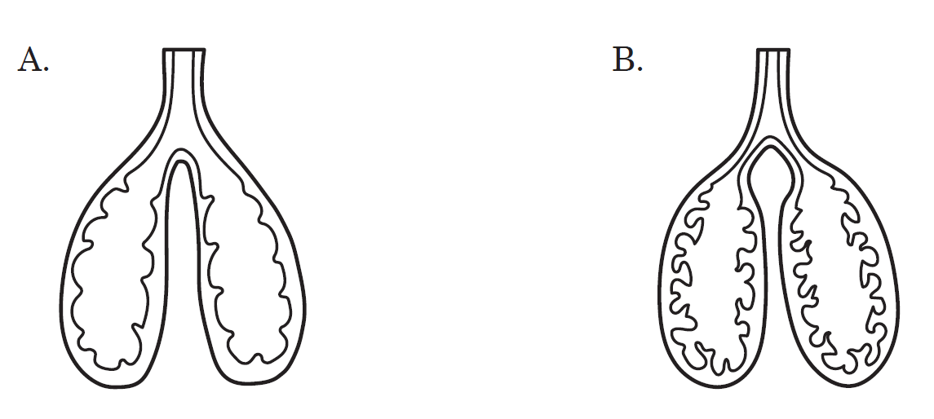

Wykreśl niepotrzebne wyrazy tak, aby zdania zawierały prawdziwe informacje.

Gady oddychają za pomocą płuc przedstawionych na ilustracji *A* / *B*. Ich ściany są *silnie* / *słabo* pofałdowane, przez co powierzchnia oddechowa jest *duża* / *mała*.

**4** Zaznacz, której grupy kręgowców dotyczą poniższe opisy. Uwaga: Niektóre stwierdzenia mogą dotyczyć więcej niż jednej grupy. **(0–5 p.)**

|  |  |  |  |
| --- | --- | --- | --- |
| Do zapłodnienia dochodzi poza organizmem samicy. | Ryby | Płazy | Gady |
| Okres rozmnażania tej grupy nazywamy tarłem. | Ryby | Płazy | Gady |
| Jaja tej grupy kręgowców nazywamy skrzekiem. | Ryby | Płazy | Gady |
| Są zwierzętami jajorodnymi. | Ryby | Płazy | Gady |
| Składają jaja na lądzie. | Ryby | Płazy | Gady |

**5**  Płazy – jako zwierzęta **dwuśrodowiskowe** – są przystosowane zarówno do życia na lądzie, jak i w wodzie. Podaj jeden przykład przystosowania płazów do życia na lądzie i jeden przykład przystosowania do życia w wodzie. **(0–2 p.)**

Przystosowanie do życia na lądzie: ________________________________________________________________________

Przystosowanie do życia w wodzie: ________________________________________________________________________

**6** Oceń, czy poniższe informacje dotyczące gadów są prawdziwe. Zaznacz literę P, jeśli informacja jest prawdziwa, albo literę F, jeśli jest fałszywa. **(0–4 p.)**

|  |  |  |  |
| --- | --- | --- | --- |
| 1. | Skóra gadów jest nieprzepuszczalna dla gazów i wody. | P | F |
| 2. | Gady mają oczy pozbawione powiek. | P | F |
| 3. | W Polsce żyją przedstawiciele wszystkich grup gadów: jaszczurki, krokodyle, węże i żółwie. | P | F |
| 4. | Większość gadów żyje na lądzie. | P | F |

**7** Na zdjęciach przedstawiono trzy gatunki gadów żyjących w Polsce. Rozpoznaj je, a następnie zapisz ich nazwy gatunkowe. **(0–2 p.)**

|  |  |  |  |  |  |
| --- | --- | --- | --- | --- | --- |
| A. |  | B. |  | C. |  |
|  | ________________ |  | _______________ |  | ________________ |

**8** Podaj po dwa przykłady pozytywnego znaczenia dla człowieka wymienionych grup kręgowców. **(0–4 p.)**  
A. ryb – ___________________________________________________________________ _________________________________________________________________________  
B. płazów – _________________________________________________________________ _________________________________________________________________________  
C. gadów – _________________________________________________________________ _________________________________________________________________________

**9** Przeczytaj poniższy tekst dotyczący jednego ze sposobów ochrony i ratowania przedstawicieli grupy kręgowców zmiennocieplnych, a następnie wykonaj polecenia. **(0–2 p.)**

*Duże znaczenie dla ratowania tych zwierząt ma dbanie o miejsca, w których żyją i się rozmnażają. Są to głównie duże, suche i dobrze nasłonecznione łąki oraz śródleśne polany.*

a) Zapisz, o której grupie kręgowców jest mowa. ___________________________________________

b) Podaj inny przykład ochrony tych zwierząt. _____________________________________________

|  |  |
| --- | --- |
| ***Kręgowce zmiennocieplne***  Test sprawdzający – rozdział IV  Grupa B | ________________________________________________________  **imię i nazwisko**  **______________________________________**  **klasa data** |

**1** Zaznacz poprawne dokończenie zdania. **(0–1 p.)**

Zwierzęta zmiennocieplne to zwierzęta, których temperatura ciała

A. jest zależna od temperatury otoczenia.

B. jest zawsze wyższa od temperatury otoczenia.

C. jest stała – niezależnie od temperatury otoczenia.

D. jest zawsze niższa od temperatury otoczenia.

**2** Napisz, jakie znaczenie dla ryb mają poniższe cechy ich budowy. **(0–3 p.)**

Opływowy kształt ciała: _________________________________________________________________________

Występowanie płetwy grzbietowej: _________________________________________________________________________

Obecność linii bocznej: _________________________________________________________________________

**3** Poniższe rysunki przedstawiają narządy oddechowe przedstawicieli dwóch różnych grup kręgowców zmiennocieplnych.

**(0–2 p.)**



Wykreśl niepotrzebne wyrazy tak, aby zdania zawierały prawdziwe informacje.

Dorosłe płazy oddychają za pomocą płuc przedstawionych na ilustracji *A* / *B*. Ich ściany są *silnie* / *słabo* pofałdowane, więc powierzchnia oddechowa jest *duża* / *mała*.

**4** Zaznacz, której grupy kręgowców dotyczą poniższe opisy. Uwaga: Niektóre stwierdzenia mogą dotyczyć więcej niż jednej grupy. **(0–5 p.)**

|  |  |  |  |
| --- | --- | --- | --- |
| Okres rozmnażania tej grupy nazywamy tarłem. | Ryby | Płazy | Gady |
| Jaja tej grupy kręgowców nazywamy skrzekiem. | Ryby | Płazy | Gady |
| Do zapłodnienia dochodzi poza organizmem samicy | Ryby | Płazy | Gady |
| Składają jaja na lądzie. | Ryby | Płazy | Gady |
| Są zwierzętami jajorodnymi. | Ryby | Płazy | Gady |

**5**  Płazy – jako zwierzęta **dwuśrodowiskowe** – są przystosowane zarówno do życia na lądzie, jak i w wodzie. Podaj jeden przykład przystosowania płazów do życia na lądzie i jeden przykład przystosowania do życia w wodzie. **(0–2 p.)**

Przystosowanie do życia na lądzie: ________________________________________________________________________

Przystosowanie do życia w wodzie: ________________________________________________________________________

**6** Oceń, czy poniższe informacje dotyczące gadów są prawdziwe. Zaznacz literę P, jeśli informacja jest prawdziwa, albo literę F, jeśli jest fałszywa. **(0–4 p.)**

|  |  |  |  |
| --- | --- | --- | --- |
| 1. | Gady mają oczy pozbawione powiek. | P | F |
| 2. | Skóra gadów jest nieprzepuszczalna dla gazów i wody. | P | F |
| 3. | Większość gadów żyje na lądzie. | P | F |
| 4. | W Polsce żyją przedstawiciele wszystkich grup gadów: jaszczurki, krokodyle, węże i żółwie. | P | F |

**7** Na zdjęciach przedstawiono trzy gatunki gadów żyjących w Polsce. Rozpoznaj je, a następnie zapisz ich nazwy gatunkowe. **(0–2 p.)**

|  |  |  |  |  |  |
| --- | --- | --- | --- | --- | --- |
| A. |  | B. |  | C. |  |
|  | ________________ |  | _______________ |  | ________________ |

**8** Podaj po dwa przykłady pozytywnego znaczenia dla człowieka wymienionych grup kręgowców. **(0–4 p.)**  
A. ryb – ___________________________________________________________________ _________________________________________________________________________  
B. płazów – _________________________________________________________________ _________________________________________________________________________  
C. gadów – _________________________________________________________________ _________________________________________________________________________

**9** Przeczytaj poniższy tekst dotyczący jednego ze sposobów ochrony i ratowania przedstawicieli grupy kręgowców zmiennocieplnych, a następnie wykonaj polecenia. **(0–2 p.)**

*Aby chronić te zwierzęta, tworzy się nowe oczka wodne oraz dba się o zachowanie tych, które już istnieją – nie wolno ich osuszać, zasypywać i zanieczyszczać.*

a) Zapisz, o której grupie kręgowców jest mowa. ___________________________________________

b) Podaj inny przykład ochrony tych zwierząt. _____________________________________________